LA SOSTENIBILITÁ AMBIENTALE ED ECONOMICA DEL TRATTAMENTO DEI FANGHI DI DEPURAZIONE: EVIDENZE DALLA LETTERATURA

Materiale supplementare
Ulteriori informazioni riguardo ai processi di individuazione e selezione degli studi LCC

Avendo condotto l’analisi su due banche dati differenti, sono stati utilizzati diversi criteri di inclusione e di esclusione, e operando su due diversi motori di ricerca è utile evidenziare i criteri per ciascuno di essi.

Scopus
La ricerca effettuata su Scopus utilizzando la stringa di ricerca presentata, ricercando tra il titolo, l’abstract e le keywords, ha prodotto inizialmente 163 risultati. Successivamente, sono state applicate le seguenti limitazioni:
- pubblicazioni in lingua inglese;
- document types: ‘article’ e ‘review article’;
- subject area: ‘Environmental science’, ‘Engineering’, ‘Energy’ e ‘Business, management and accounting’.
Una volta limitata la ricerca, sono state ottenute 136 pubblicazioni che corrispondono ai criteri applicati.

Web Of Science
La ricerca tra il titolo, l’abstract e le keywords su Web of Science, ha prodotto, con l’utilizzo delle medesime parole chiavi usate su Scopus, 202 risultati. Successivamente, sono state applicate le seguenti limitazioni, analogamente con quanto fatto su Scopus:
- pubblicazioni in lingua inglese;
- document types: ‘article’ e ‘review article’;
- Web of Science Categories: ‘Environmental Science’, Engineering Environmental’, ‘Environmental Studies’ e ‘Green Sustainable Science Technology’.
Una volta terminata la ricerca e applicate le limitazioni, sono state ottenute 144 pubblicazioni che corrispondono ai criteri applicati.
Il processo di individuazione delle pubblicazioni è riassunto in Figura MS1.

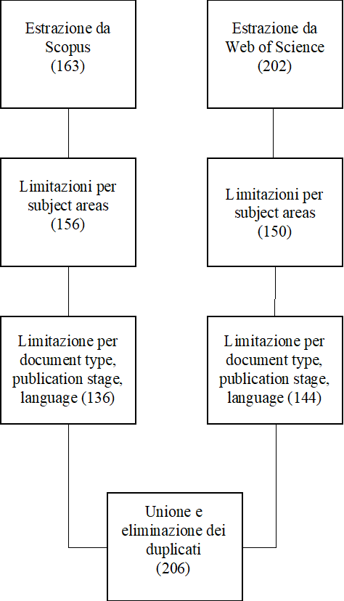
Figura MS1 – Processo di individuazione delle pubblicazioni
Seguendo Moher et al. (2009), le pubblicazioni sono state prima filtrate attraverso la lettura del titolo e dell'abstract. Quando questa analisi non ha portato a una decisione finale sull'inclusione, è stato letto e analizzato l'intero testo. Sono state utilizzate più volte le conoscenze, il giudizio e l’esperienza del gruppo di lavoro per decidere i criteri di selezione (cioè di esclusione/inclusione) delle pubblicazioni nell’analisi. Dopo le esclusioni basate sull'abstract e una valutazione basata sul testo completo, è stato possibile ottenere un set intermedio di 38 pubblicazioni. Sono state eliminate tutte quelle pubblicazioni che non hanno svolto un’analisi LCC, o che non hanno applicato questa metodologia ai fanghi di depurazione. Da questo set intermedio è poi stata effettuata un'analisi più puntuale, discussa contemporaneamente tra i componenti ed è stato costituito il set finale di 20 pubblicazioni (Figura MS2). Ancora una volta, è importante sottolineare come l’ammontare degli articoli si riduca drasticamente dopo la prima estrazione a causa del fatto che sono stati inclusi solo ed esclusivamente gli articoli che avessero come focus l’analisi di aspetti economici. Riassumendo, si è passati infatti da 206 articoli selezionati grazie alle stringhe iniziali a soli 20 articoli analizzati e ritenuti fondamentali per l’analisi di review di valutazione economica.
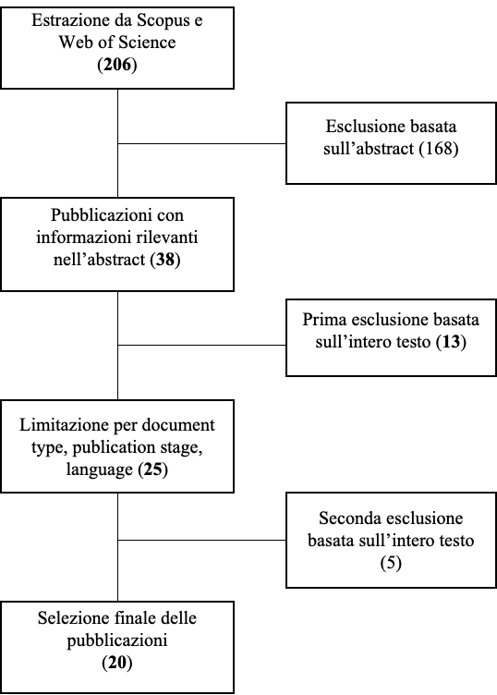
Figura MS2 – Processo di selezione delle pubblicazioni

